Постановление Губернатора Кемеровской области - Кузбасса от 31.03.2023 N 34-пг
"Об утверждении Положения об общественном совете по развитию Горной Шории"
Документ предоставлен КонсультантПлюс
www.consultant.ru
Дата сохранения: 24.06.2023

ГУБЕРНАТОР КЕМЕРОВСКОЙ ОБЛАСТИ - КУЗБАССА

ПОСТАНОВЛЕНИЕ
от 31 марта 2023 г. N 34-пг

ОБ УТВЕРЖДЕНИИ ПОЛОЖЕНИЯ ОБ ОБЩЕСТВЕННОМ СОВЕТЕ ПО РАЗВИТИЮ
ГОРНОЙ ШОРИИ

В соответствии с распоряжением Губернатора Кемеровской области - Кузбасса от 11.11.2022 N 196-рг "О создании общественного совета по развитию Горной Шории" постановляю:

1. Утвердить прилагаемое Положение об общественном совете по развитию Горной Шории.
2. Настоящее постановление подлежит опубликованию на сайте "Электронный бюллетень Правительства Кемеровской области - Кузбасса".
3. Контроль за исполнением настоящего постановления возложить на заместителя председателя Правительства Кемеровской области - Кузбасса (по вопросам культуры, спорта и туризма) Алексеева С.И.

И.о. Губернатора
Кемеровской области - Кузбасса
А.А.ПАНОВ

Утверждено
постановлением Губернатора
Кемеровской области - Кузбасса
от 31 марта 2023 г. N 34-пг

ПОЛОЖЕНИЕ
ОБ ОБЩЕСТВЕННОМ СОВЕТЕ ПО РАЗВИТИЮ ГОРНОЙ ШОРИИ

1. Общие положения

1.1. Настоящее Положение определяет основные задачи, функции, права, состав и организацию работы общественного совета по развитию Горной Шории (далее - совет).
1.2. Совет является постоянно действующим консультативным и совещательным органом, созданным в целях развития Горной Шории.
1.3. Совет в своей деятельности руководствуется Конституцией Российской Федерации, федеральными законами, указами и распоряжениями Президента Российской Федерации, постановлениями и распоряжениями Правительства Российской Федерации, законами Кемеровской области - Кузбасса, постановлениями и распоряжениями Губернатора Кемеровской области - Кузбасса и Правительства Кемеровской области - Кузбасса, а также настоящим Положением.
1.4. Совет осуществляет свою деятельность во взаимодействии с территориальными органами федеральных органов исполнительной власти, органами государственной власти Кемеровской области - Кузбасса, органами местного самоуправления муниципальных образований Кемеровской области - Кузбасса, общественными организациями.
1.5. Основными принципами работы совета являются:
информационная открытость;
учет мнения общественности и привлечение граждан при осуществлении деятельности, в том числе при выработке рекомендаций по совершенствованию развития Горной Шории.

2. Задачи совета

2.1. Проведение мониторинга состояния и темпов развития Горной Шории.
2.2. Подготовка предложений и рекомендаций по развитию Горной Шории.
2.3. Организация взаимодействия территориальных органов федеральных органов исполнительной власти, органов государственной власти Кемеровской области - Кузбасса, органов местного самоуправления муниципальных образований Кемеровской области - Кузбасса, общественных организаций по вопросам развития Горной Шории.
2.4. Обсуждение иных вопросов, относящихся к проблемам развития Горной Шории.

3. Функции совета

Совет для осуществления возложенных на него задач:
3.1. Рассматривает предложения территориальных органов федеральных органов исполнительной власти, органов государственной власти Кемеровской области - Кузбасса, органов местного самоуправления муниципальных образований Кемеровской области - Кузбасса, общественных организаций по вопросам развития Горной Шории.
3.2. Разрабатывает предложения и определяет приоритетные направления деятельности по развитию Горной Шории.
3.3. Осуществляет взаимодействие со средствами массовой информации по вопросам развития Горной Шории.
3.4. Готовит предложения по разработке правовых актов, мероприятий в сфере развития Горной Шории.

4. Права совета

Совет имеет право:
4.1. Приглашать в рамках взаимодействия на заседания совета представителей территориальных органов федеральных органов исполнительной власти, органов государственной власти Кемеровской области - Кузбасса, органов местного самоуправления муниципальных образований Кемеровской области - Кузбасса, общественных организаций для обсуждения вопросов, относящихся к компетенции совета.
4.2. Запрашивать от территориальных органов федеральных органов исполнительной власти, органов государственной власти Кемеровской области - Кузбасса, органов местного самоуправления муниципальных образований Кемеровской области - Кузбасса, общественных организаций в установленном порядке необходимые материалы и информацию по вопросам, относящимся к компетенции совета.

5. Состав совета и организация его работы

5.1. В состав совета входят председатель совета и другие члены совета.
Персональный состав совета утверждается распоряжением Губернатора Кемеровской области - Кузбасса.
5.2. Совет возглавляет председатель совета, который руководит его деятельностью.
Председатель совета планирует работу совета и осуществляет общий контроль за реализацией принятых советом решений.
5.3. Председатель совета имеет удостоверение председателя совета, являющееся документом, подтверждающим его полномочия.
Удостоверение председателя совета выдается Администрацией Правительства Кузбасса по форме согласно приложению к настоящему Положению.
Удостоверение председателя совета подписывается Губернатором Кемеровской области - Кузбасса.
При выходе председателя совета из состава совета удостоверение подлежит возврату в Администрацию Правительства Кузбасса.
5.4. На заседании совета из числа членов совета назначается секретарь совета.
Секретарь совета обеспечивает подготовку материалов к заседанию совета, ведет протокол заседания, уведомляет членов совета о дате, месте и времени проведения заседания не позднее чем за 5 рабочих дней до даты его проведения.
5.5. Совет осуществляет свою деятельность в соответствии с планом работы, который принимается на заседании совета и утверждается председателем совета. Порядок работы совета по отдельным вопросам определяется председателем совета.
5.6. Заседания совета проводятся председателем совета, а в случае его отсутствия либо по его поручению - членом совета, назначенным председателем совета.
Заседания совета проводятся по мере необходимости, но не реже одного раза в полугодие. Заседание совета правомочно, если на нем присутствует более половины членов совета.
Члены совета участвуют в заседании лично. Делегирование полномочий членами совета для участия в заседаниях не допускается. В случае невозможности личного участия члена совета в заседании он имеет право изложить свое мнение по рассматриваемому вопросу в письменной форме.
5.7. Члены совета принимают участие в его работе на безвозмездной основе, имеют право вносить предложения в повестку дня заседаний.
5.8. Решения совета, принятые в пределах полномочий, оформляются в виде протокола его заседаний и носят рекомендательный характер.
5.9. Решения совета принимаются открытым голосованием и считаются принятыми, если за них проголосовали более половины членов совета, присутствовавших на заседании. При равенстве голосов членов совета голос председателя совета является решающим.
Протоколы заседаний подписываются председателем совета. Член совета, не согласный с принятым решением, может в письменной форме изложить свое особое мнение и представить его председателю совета. Особое мнение прилагается к соответствующему протоколу заседания совета.
5.10. Организационно-техническое обеспечение деятельности совета осуществляет Министерство туризма Кузбасса.

Приложение
к Положению
об общественном совете
по развитию Горной Шории

ОПИСАНИЕ
УДОСТОВЕРЕНИЯ ПРЕДСЕДАТЕЛЯ ОБЩЕСТВЕННОГО СОВЕТА ПО РАЗВИТИЮ
ГОРНОЙ ШОРИИ

1. Обложка удостоверения председателя общественного совета по развитию Горной Шории (далее - удостоверение) изготавливается в соответствии с электронным макетом.
Обложка удостоверения представляет собой книжку в твердой обложке бордового цвета размером (высота x ширина) 65 x 100 мм (в свернутом виде, размер по картону) с округленными углами.
На внешней стороне обложки удостоверения по центру удостоверения располагается герб Кемеровской области - Кузбасса (размер: высота 30 мм x ширина 25 мм). Под гербом Кемеровской области - Кузбасса располагается надпись "УДОСТОВЕРЕНИЕ", шрифт Georgia, размер шрифта 18,806.
2. Бланк служебного удостоверения изготавливается в соответствии с электронным макетом.
Бланк имеет размеры (высота x ширина) 60 x 85 мм.
Левая часть бланка содержит следующую информацию: в левом углу бланка расположен герб Кемеровской области - Кузбасса размером (ширина x высота) 13 x 17 мм, справа от герба надпись "КЕМЕРОВСКАЯ ОБЛАСТЬ - КУЗБАСС" в три строки, шрифт Georgia, размер шрифта 10,522.
В нижнем левом углу располагается надпись "Дата выдачи", черта для заполнения даты, надпись "г. Кемерово" в три строки, шрифт Georgia, размер шрифта 4,78. Сверху над датой выдачи отпечатана надпись в две строки "ОБЩЕСТВЕННЫЙ СОВЕТ ПО РАЗВИТИЮ ГОРНОЙ ШОРИИ" в две строки, шрифт Georgia, размер шрифта 8,215. В правом верхнем углу вклеивается фотография владельца удостоверения размером (ширина x высота) 25 x 30 мм. В левом нижнем углу фотография заверяется печатью Администрации Правительства Кузбасса.
На правой стороне бланка на расстоянии 10 мм от верхнего края бланка размещены слова "УДОСТОВЕРЕНИЕ N", шрифт Times New Roman (полужирный), размер шрифта 11,5.
Под словом "УДОСТОВЕРЕНИЕ" отпечатана надпись "предъявитель настоящего удостоверения", шрифт Times New Roman, размер шрифта 9,5.
По центру бланка указывается фамилия, имя, отчество владельца удостоверения в две строки, шрифт Times New Roman (полужирный), размер шрифта 15.
Под фамилией, именем и отчеством указывается должность владельца удостоверения, шрифт Times New Roman (полужирный), размер шрифта 8.
В левом нижнем углу отпечатана должность лица, подписавшего удостоверение, в правом - инициалы, фамилия, шрифт Times New Roman, размер шрифта 8.

Образец
служебного удостоверения

Внешний разворот

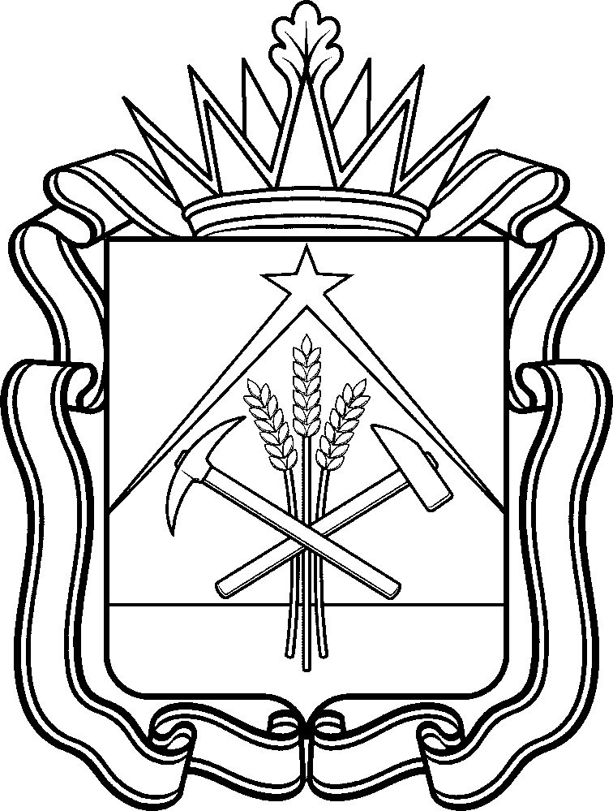
УДОСТОВЕРЕНИЕ

Внутренний разворот

 | КЕМЕРОВСКАЯ ОБЛАСТЬ - КУЗБАСС | Фото
УДОСТОВЕРЕНИЕ N ___
предъявитель настоящего удостоверения
ОБЩЕСТВЕННЫЙ СОВЕТ ПО РАЗВИТИЮ ГОРНОЙ ШОРИИ
Фамилия
Имя Отчество
должность
 |  | Место для печати
Дата выдачи  _________  г. Кемерово |  |  | должность лица, подписавшего удостоверение |  | инициалы, фамилия лица, подписавшего удостоверение

